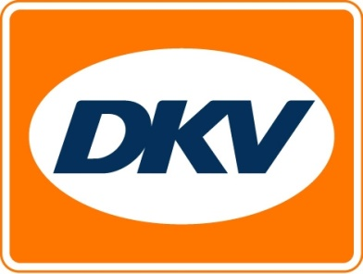
Circulez plus rapidement à travers le Centre de l’Angleterre
DKV Euro Service assure le règlement du M6toll anglais
Noordwijkerhout, le 14 avril 2016 – Dès aujourd’hui, les clients de DKV Euro Service peuvent aussi régler le péage anglais « M6toll » en toute simplicité à l’aide de leur DKV CARD. Il s’agit d’un péage applicable à tous les véhicules sur un tronçon de 27 miles (43 kilomètres). Le montant du péage dépend des kilomètres parcourus et de la catégorie de véhicule (plus d’informations sur http://www.m6toll.co.uk/pricing/). Le tronçon « M6toll » longe les routes gratuites et souvent saturées de l’autoroute M6 et traverse les comtés du Warwickshire, du West Midlands et du Staffordshire. Le conducteur peut rejoindre ou quitter le tronçon « M6toll » de manière flexible aux différents échangeurs (stations de péage). Il peut alors régler le péage avec la DKV CARD soit en empruntant la bande de circulation prévue à cet effet ou auprès de l’opérateur de la guérite de péage. Les règlements via la DKV CARD sont facturés toutes les deux semaines et détaillés dans DKV eREPORTING. Plus d’informations sur www.dkv-euroservice.com/maut
À propos de DKV Euro Service
Depuis environ 80 ans, DKV Euro Service est l'un des principaux prestataires de service dans le secteur du transport terrestre et de la logistique. De la prise en charge sans argent liquide aux 60 000 points d'acceptation toutes marques confondues au règlement du péage en passant par la récupération de la TVA, DKV propose à ses clients une gamme complète de services pour leur permettre d'optimiser les coûts et de gérer efficacement leur flotte sur les routes européennes. DKV fait partie du groupe DKV MOBILITY SERVICES qui emploie 780 personnes. En 2015, ce groupe, représenté dans 42 pays, a réalisé un chiffre d'affaires de 5,8 milliards d'euros. À l'heure actuelle, plus de 120 000 clients utilisent environ 2,5 millions de cartes DKV et unités de bord. En 2015, la carte DKV a été élue pour la onzième fois consécutive meilleure carte de carburant et de services.
Pour plus d’informations, rendez-vous sur : www.dkv-euroservice.com ou sur les médias sociaux : Twitter, LinkedIn ou notre blog.
Votre interlocuteur DKV :
Greta Lammerse, tél. : +31 252345655, e-mail : Greta.lammerse@dkv-euroservice.com
Agence de presse : Square Egg SPRL
Sandra Van Hauwaert, GSM : +32 497 25 18 16, E-mail : sandra@square-egg.be

